الجمهورية الجزائرية الديمقراطية الشعبية
وزارة التربية الوطنية المستوى: السنة الأولى متوسط متوسطة: 18 فيفري الشطية
02/12/2024 اختبار الفصل الأول في مادة العلوم الفيزيائية والتكنولوجيا المدة :ســـــــــــــــــــــــــــــــاعة و نصف
اللقب والاسم: ...........................
القسم: ...................................
الجزء الأول: (12 نقطة)
20
التمرين الأول: (06 نقاط)
في حصة الأعمال المخبرية قسم أستاذ العلوم الفيزيائية تلاميذه إلى مجموعتين و طلب منهم انجاز درات كهربائية بالإعتماد على المخططات النظامية لها علما أن للمصابيح نفس الدلالة 3 V و البطاريات دلالتها 3 V
1-أكمل الجدول التالي:
التركيب | 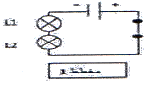 | 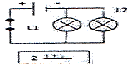
ما نوع الربط ؟ | …………..........…………………. | ……………………………...........
ماذا يحدث عند نزع المصباح L1 | ........................................... | ............................................
التفسير | .......................................... | ............................................
2-مثل جهة التيار الكهربائي في كل مخطط؟
التمرين الثاني:(06 نقاط)
أراد محمد أن يتحكم في مصباح غرفة نومه من مكانين مختلفين فطلب من الكهربائي ذلك.
1-مانوع الدارة الكهربائية التي تسمح بذلك؟
......................................................................................................
2-أرسم مخططها النظامي في الإطار المقابل
3-متى يتوهج المصباح في هذه الدارة؟
....................................................

4-اعط مثال عن الأماكن التي تتواجد بها مثل هذا النوع من الدارات الكهربائية؟
........................................................................................................

الصفحة 1/ 2 اقلب الصفحة

الجزء الثاني: (08نقاط)
الوضعية الادماجية:
قاما إسلام و إيمان بإنجاز مشروع تكنولوجي لمنزل خشبي صغير و أراد إضاءة إحدى غرفه باستعمال دارة كهربائية بسيطة
كما تبينه الوثيقة 1
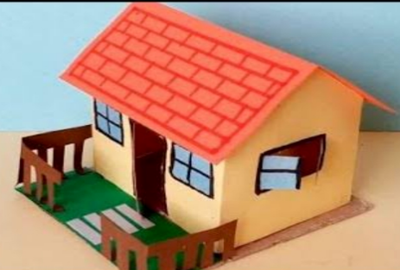
اعتمدا في ذلك على المخططات النظامية الوثيقة 2
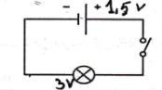 | 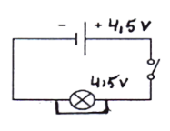
1-تركيب إسلام | 2-تركيب إيمان
الوثيقة -2- الوثيقة -1-
السندات : منصهرة ، بطارية 1.5 V ، مصباح 3V
عند غلق القاطعة لاحظا مايلي:
تركيب 01 : إضاءة المصباح ضعيفة تركيب 2 : عدم توهج المصباح
التعليمات:
1-فسر الملاحظات السابقة
التركيب 1:.........................................................................................................
التركيب 2:.........................................................................................................
2-اقترح حلا مناسبا لإصلاح كل تركيبة بالاعتماد على السندات (التوضيح بالرسومات)
3-كيف نحمي الأجهزة الكهربائية من مخاطر التركيب 2 ؟
........................................................................................................................

الصفحة 2/ 2 بالتوفيق للجميع

